Oberösterreich radelt im Winter & [Name des Betriebs] radelt mit!

Radfahren hat immer Saison! Auch wenn die Tage kühler werden, bedeutet das nicht, mit dem Radfahren aufzuhören. Radfahren bietet die Möglichkeit, mit ausreichend Abstand die eigenen Abwehrkräfte zu stärken. Es sind keine sportlichen Höchstleistungen nötig, jeder Kilometer zählt!
Unser Betrieb ist bei der Winterradel-Aktion von Oberösterreich radelt dabei und lädt alle MitarbeiterInnen / KollegInnen ein mitzuradeln. Von 13. November 2020 bis 12. Februar 2021 haben alle aktiven TeilnehmerInnen die Chance auf einen wärmenden Hauptpreis: Wöchentlich wird ein Thermenbesuch für 2 Personen verlost.

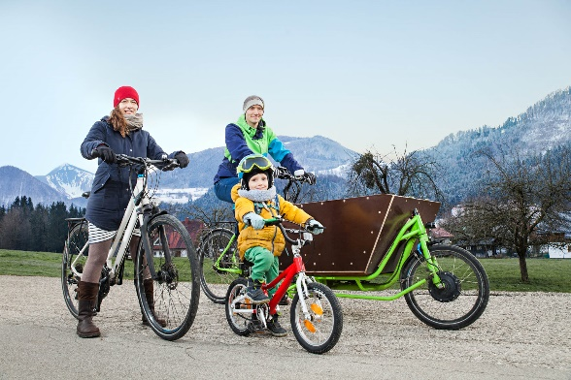
Wie Sie für unseren Betrieb mitradeln können:
- Melden Sie sich auf ooe.radelt.at an. Wählen Sie bei der Anmeldung aus, dass Sie für [Name des Betriebs] mitradeln. Alle bereits registrierten Personen sind automatisch dabei, wenn Sie im Aktionszeitraum Kilometer eintragen.
- Kilometerzahl direkt im Internet eintragen oder über die Österreich radelt App aufzeichnen.
- Mit etwas Glück attraktive Preise gewinnen.

Alle Informationen zu Oberösterreich radelt finden Sie unter ooe.radelt.at
Wir wünschen Ihnen viel Spaß beim (Winter)radeln!

